# 手诊

**手中青筋积滞多**

**无气肉陷弹有气**

**血虚甲白冷热乱**

**精少体弱半月痕**

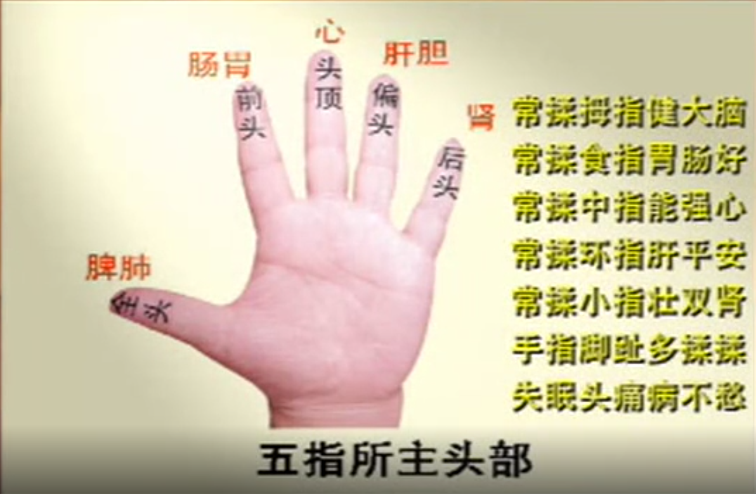

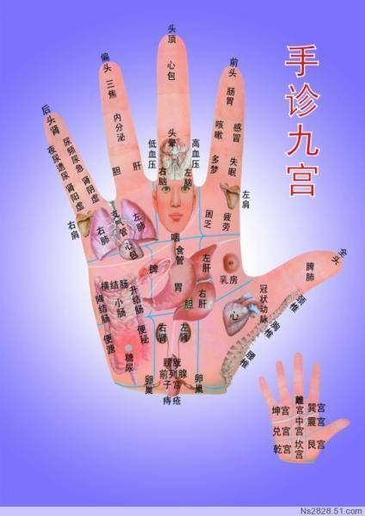

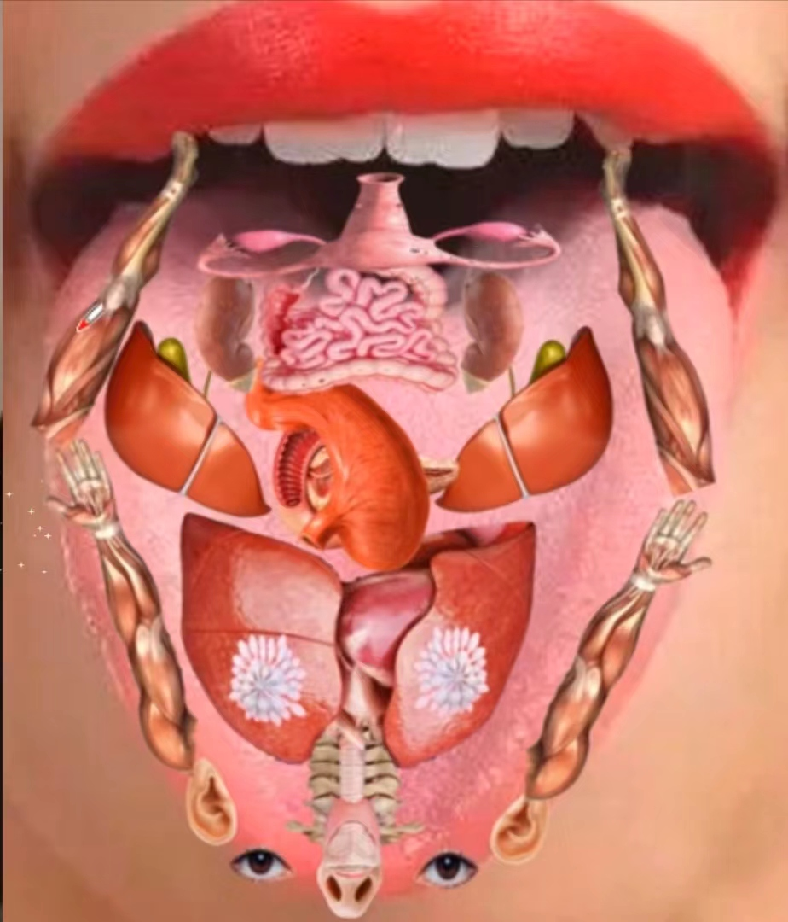

## 第一卷 观手知健康

手掌上有6条经脉经过，和内脏有关联

### 拇指

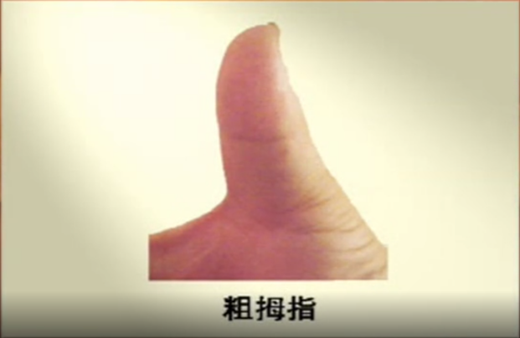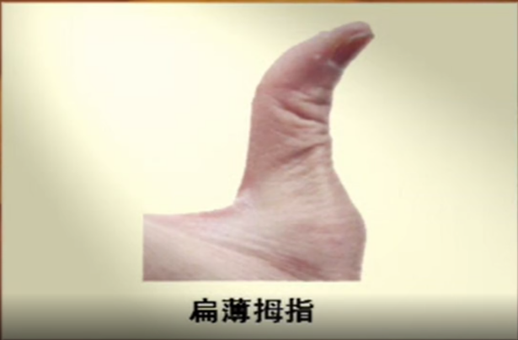

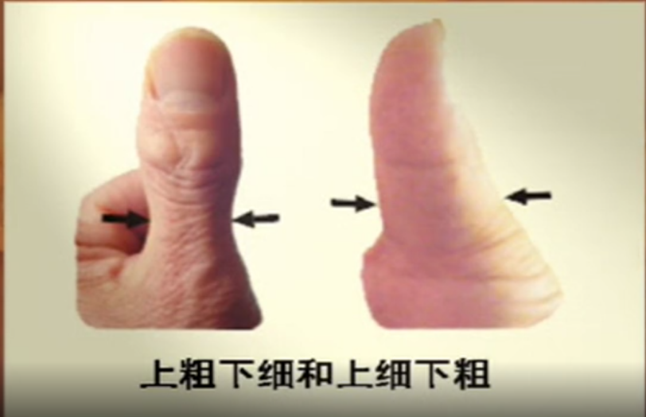

**观拇指背面（指甲盖一侧）**

竹笋形状吸收好，容易变胖，需要注意饮食

上粗下细吸收不好，不容易肥胖——体现消化系统

**观拇指的正面（指甲盖另一侧）**

观察横纹，初始状态为2条，越多吸收越不好，偏瘦多，每一条横纹代表体内交通堵塞

## 手指

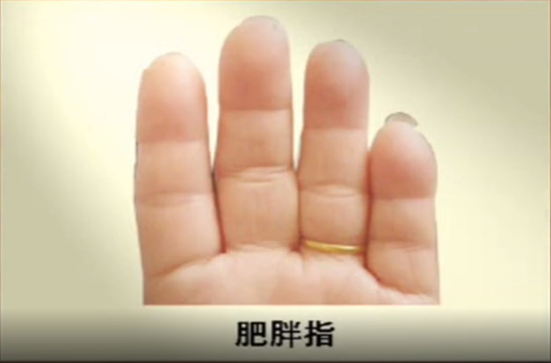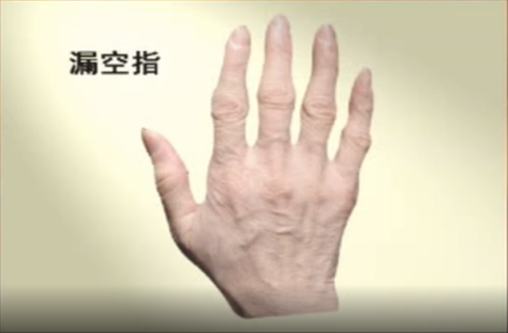

**观指腹**

肉多类似腰鼓状态，多为脂肪肝（B超查验），越厚越鼓越红，还伴随高血压。

原理：脂肪堆积已经突破肝脏，通过血管沉积到手指

**观手背**

九阴白骨爪，吸收不好，容易拉稀，身体比较瘦弱

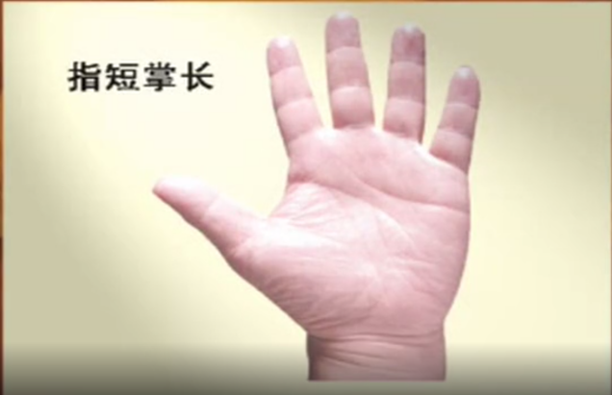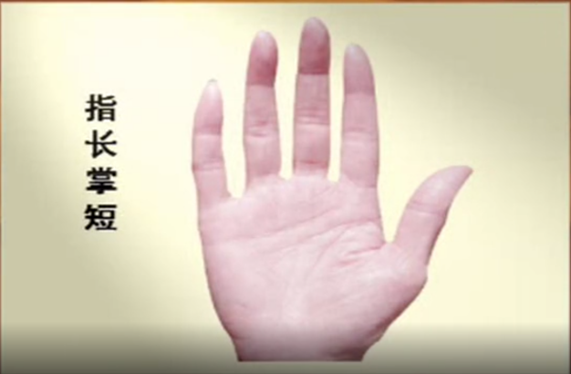

**观长度**

指短掌长，适合劳动，（基本百岁老人都属于这种）

手指长且细小，用脑力者容易神经衰弱（遗传较多）属于艺术型，不好动

### 指节

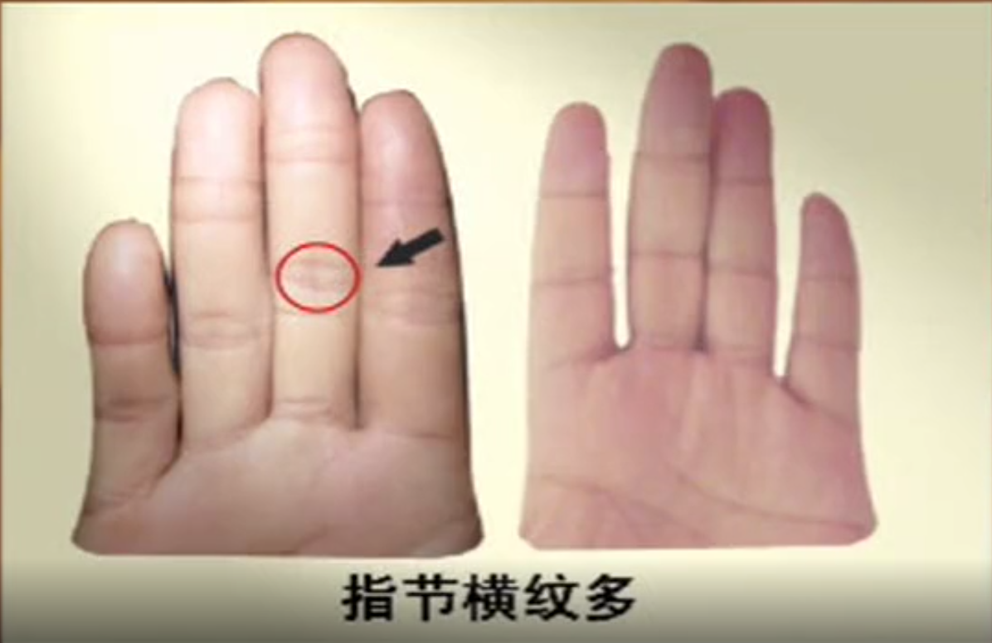

纹路多者，睡眠不好

夜尿多，腰酸痛，手会特别差一些，

经络所过，主治所在



**速记：**

中指最高管头顶，无名指在旁边管偏头痛，小指头在后面管颈椎和后头痛，食指在前面管理前头痛，拇指管理全头。

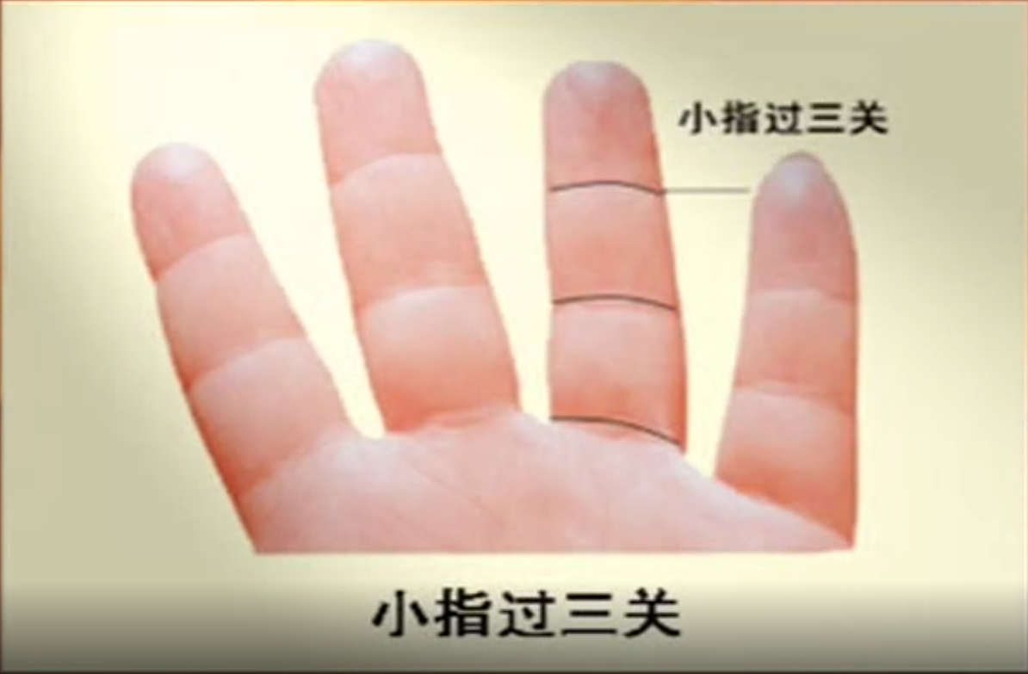

解释：小指长长，长粗代表肾脏功能强大，过第三条无名指指纹。

小拇指有两条经脉

## 第二卷 手指特征与健康

### 小指

反映肾脏

**看长度：**小指比无名指的最上面经脉高，肾脏功能好

无名指

反映偏头痛和肝胆经络（少阳经）泌尿生殖系统和内分析系统

**看长度：**无名指比食指长——肝火盛，性格特别直，人容易上火，脾气暴一点。注意生活方式，不要熬夜喝酒。一喝酒就会口苦，反之当口苦出现时候不要喝酒，熬夜。尽量不要发脾气。

遗传的表现，得在适当的环境才会显现

### 中指

反映心脏问题

**看横纹：**中指横纹多，脑子好，爱思考。但睡不好觉，劳心。学打坐，练练太极。运动量不宜过大。

#### 头痛辩证

天麻：治疗头顶痛

川穹：偏头痛

白芷：前头痛

茎芷：后头痛

不同的头痛放不同的药

### 食指

反映脾胃，消化功能，很能吃但不肥

**看青筋：**青筋过三关。短，小，青筋多，先天大肠，肠胃功能不好

表现：前头痛，眼睛不想打开，没精神

### 拇指

反映吸收系统

看横纹，胖瘦

### 保养

井穴：每个脏腑的开关

位置:手指指甲的两侧

讲解：通则不痛，通则不痛。每个井穴都捏一遍，哪个痛就是哪个不同，哪个地方容易痛。

左手管左边，右手管右边，目前没有但在疲劳，用脑袋的时候，女士来月经的时候，肯定会。比如无名指的偏头痛。

大拇指痛，容易咽喉炎，慢性咽喉炎

治疗：

**①捏手指**

从手指根部开始，像拧螺丝一样旋转，直到发热，中间遇到痛的地方离开加大力度，**掐到不痛为止。**

不痛者：捏到发红，可以治疗微循环，血气上涌，手指长回流慢，心脏供血不足，睡不着

失眠，多梦，易醒，难入睡，容易心慌心跳，心脑血管方面不是很理想，多揉中指

内分泌失调，多揉无名指

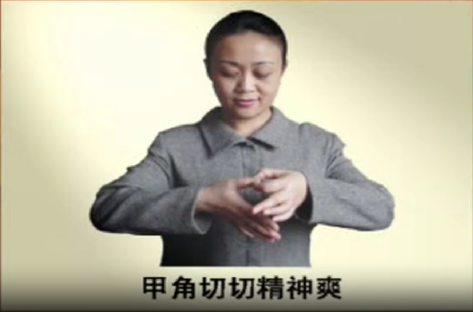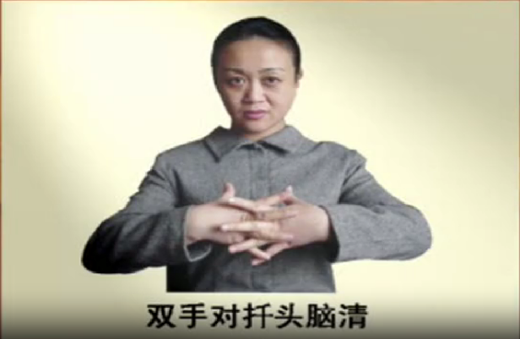

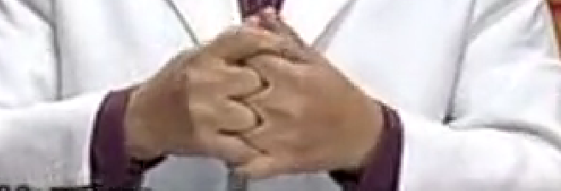**②插手指**

穴位名为八邪

**③夹手指**

常揉拇指健大脑，常揉食指胃肠好，常揉中指能强心，常揉环指肝平安，常揉小指壮双肾，手指脚趾多揉揉，失眠头痛病没有

## 第三卷 指甲看健康

老人的指甲很不平整，不光滑。人越老，微循环供应不足。

内脏受过损伤，身体就会留下痕迹，类似木地板。指甲可以发现岁月的痕迹。

**观纵纹——五脏受伤留下直纹**

越深越长，风霜越大

比如肺炎，心脏病，肾病过后一般都是直纹留下

**观横纹——六腑受伤留下横纹**

肠胃炎，拉肚子，急性肠胃炎，留下为横纹

### 直纹

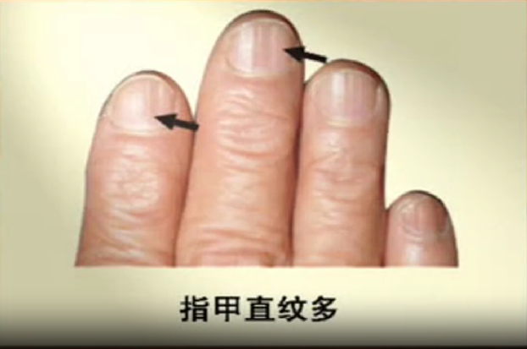

很多**细小**的直纹：说明很多小毛病缠绕身上，容易伤风，感冒，这里一下不舒服，那里一下睡眠不好，或者透支，疲劳，或者营养不好

大的纹路：一场关于五脏的病

类似锉刀一样：得赶快保养自己

**拇指**代表脾、肺的系统：老是肺炎，呼吸系统的疾病，就留下这个纹路，越严重越深。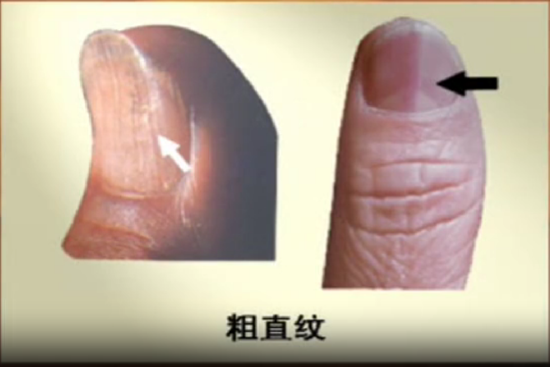

**中指**有纹路：代表心脏要注意了

**食指**有纹路：大便不好，长期便秘

### 横纹

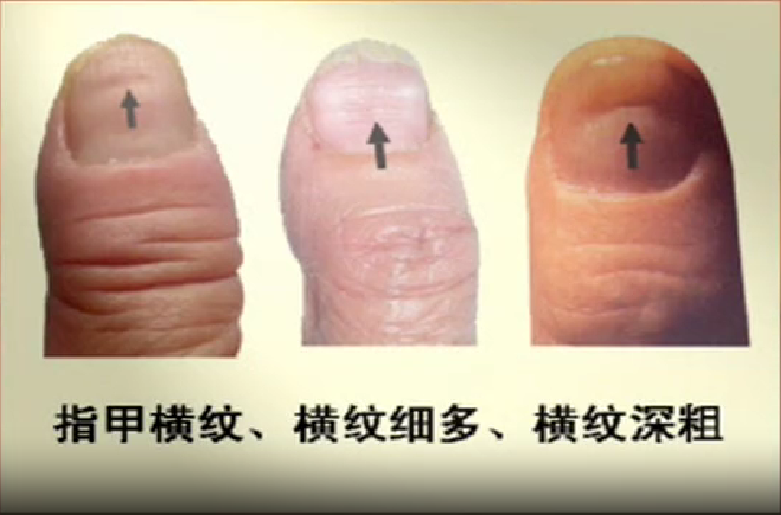

**拇指：**有很多小横纹，很喜欢拉稀，吃不注意的东西就会拉两三次，但是不用吃药就好的。

**看深度和凹度（可以用来判断药物有没有效果，越来越平缓便是有效）**

指甲半年（6个月）更新一次，如果在中间说明是3个月前的病，一毫米要10到15天

指甲凡是凸起来都和心脏有关系

### 案例

#### ①横纹

七十多岁老人家：很多小横纹，有慢性结肠炎，一天拉稀两三次，半年内进了三次医院，而且指甲鼓起来，心肌肥大，心肌炎。

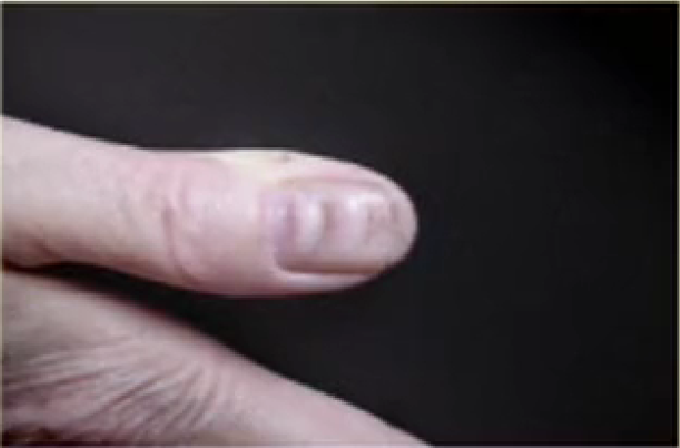

#### ②白斑

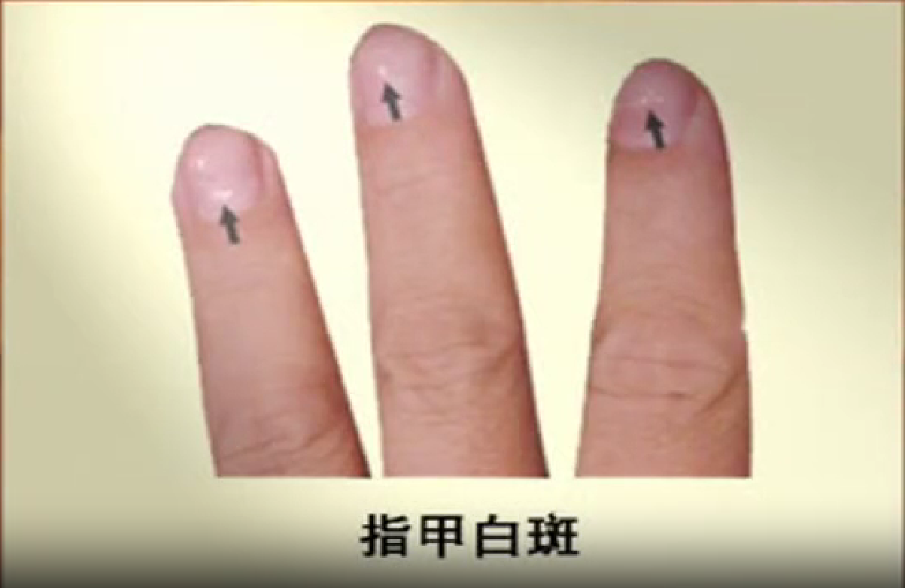

**小孩子：**也叫虫斑，小孩子出现特别多

群体：爱吃饼干，爱动，爱闹，喜欢吃雪糕，雪条的小孩，消化不好，晚上不睡觉的小孩(白天到处闹）

代表吸收功能（大肠积累过多，清淡排便就好）：肝胆系统的体现。很多小孩脸上会有，白癜风类似。

需要吃一些驱虫的药，3天内见效。

有虫的人很瘦，吸收不好。积滞废物过多就不想吃饭了。

要健脾，祛湿，消气开胃，祛虫了。少吃肉，清淡，健脾开胃，把大肠的废物都排掉。

**成人（16岁后）**：麻烦！肝胆系统出现问题。

肝胆是消化系统的第一个系统。

乙肝，胆囊炎，胆结石，肝病。这个手会有白点。检查，不能喝酒熬夜

##### 中西医辩证

西医：看到虫，检查出才动

中医：适合虫子生活的环境就有问题了，可能化验的时候是虫卵。

#### ③指甲下面黑色区域

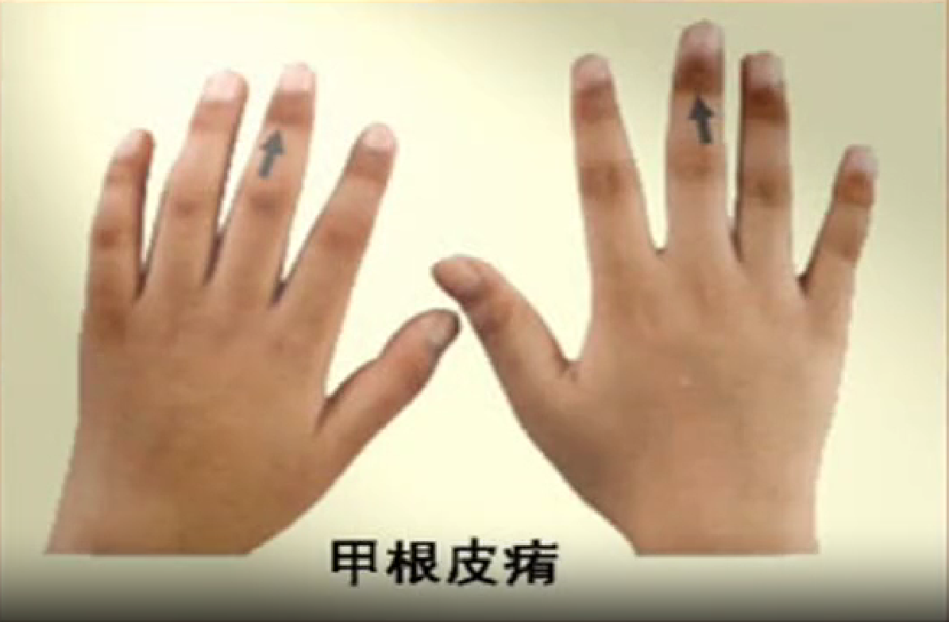

用脑多的常体现

黄帝内经叫：【痏】 wěi <书> 疮伤；瘢痕。——有病

**脑肿瘤**

办公室打电脑熬夜的人，慢慢是有暗红色，脑袋发展为肿瘤变为黑色

用脑过度会留下瘀滞，血气不通，被堵死，脑袋也跟着堵死。

原理：血气不够，没有大量血气流动，血就停下来，变为肿瘤。

## 第四卷 半月痕看健康

半月痕有为好处

解释：类似于人体的仪表盘，能不能藏精，精满自溢，有说明为满。

### ①五分之一指甲，过多过少都不好

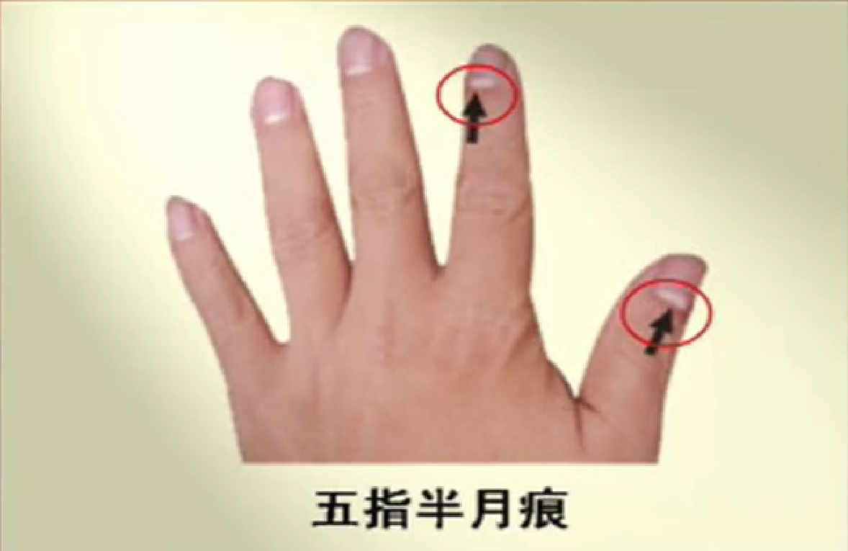

### ②颜色为奶白色，越白越好

越白表示精力越足，越白精子的质量也越好

### ③要8个手指以上都要有

才表示精力充足，小拇指有无都可以。

类比：人体为奔驰，精为汽油，半月痕表示汽油的质量

精力代表元气，充足免疫能力好，能力很弱就半月痕少，半月痕少的白头发会出现。头皮屑

没有半月痕的人，怕冷，身体虚寒

大量失血的时候，女性月经时间长，或生完还是，半月痕会短暂消失。

很好的保养，半年内可以恢复。

男性，熬夜，夜生活一段时间后会发现，半月痕消失

### 标准半月痕

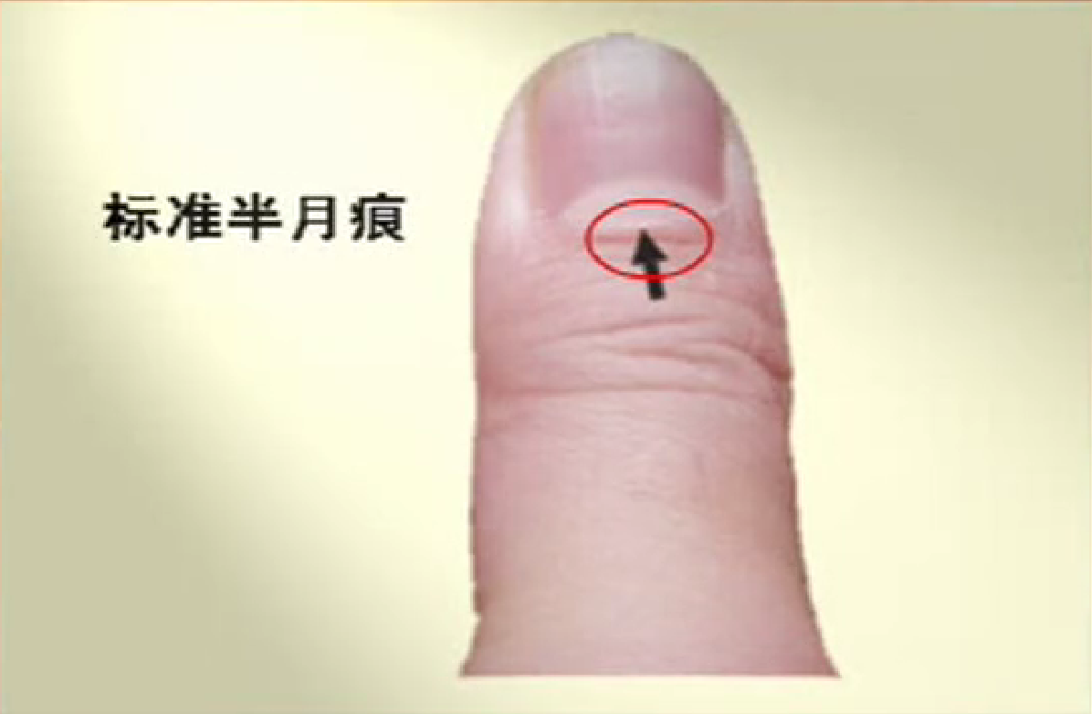

#### 小，少为虚寒，身体不好

如果都没有就容易子宫肌瘤，脂肪癌，卵巢囊肿，表示阴寒

没有或者只有拇指有，代表一个人的寒气比较重，循环功能比较差，越来越怕冷。

#### 大，多

五个手指都有的话，火气大，事故手指都有表示能力多，火气大。反而容易高血压，心脏病

心肌劳损，心肌肥大

#### 拇指有半月痕

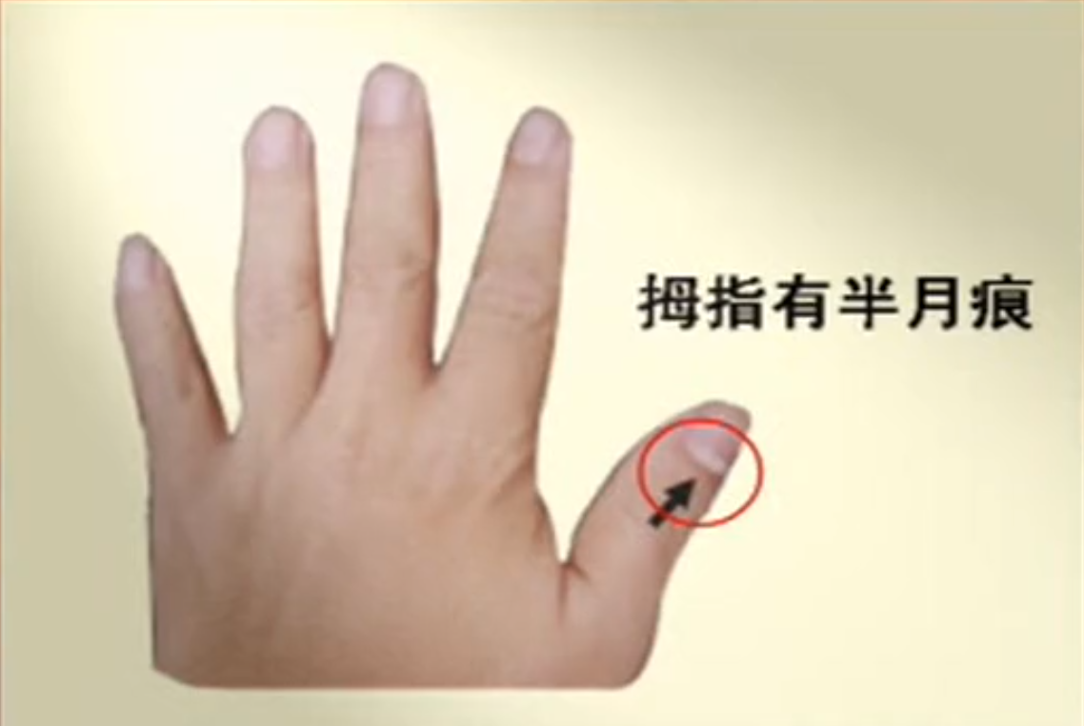

女性偏多，因为经常来月经，很多是拇指才有

#### 半月痕偏小

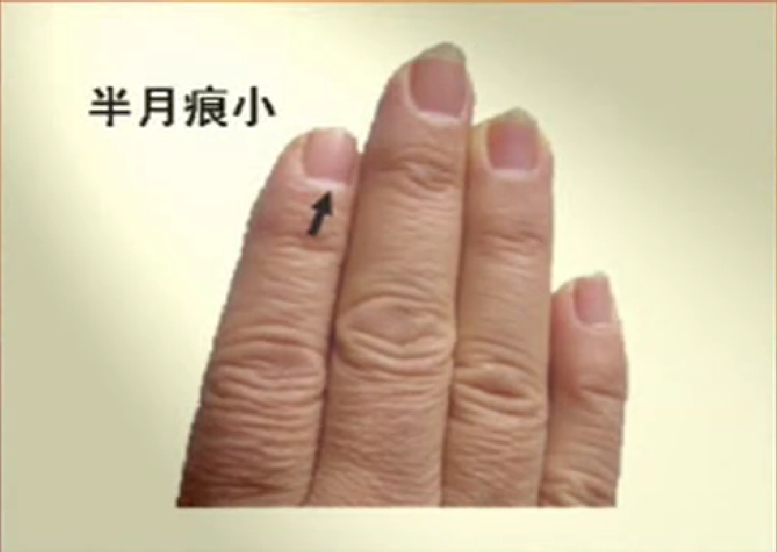

精足人壮，精少人老，精弱人病，精尽人亡（迅速衰老）

#### 五指无半月痕

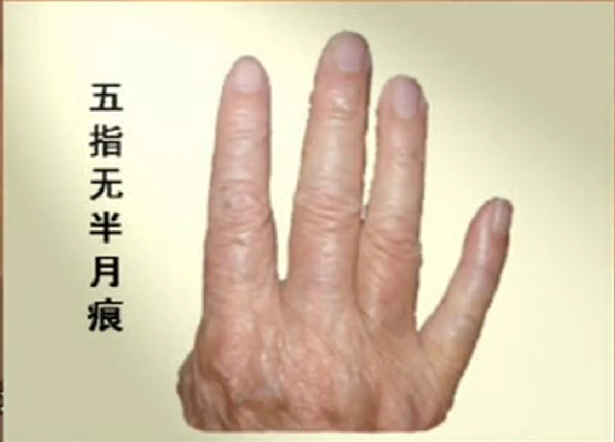

人的皮肤血肉需要气血去供养，精没有气血不足，养不住，老的快

#### 半月痕增大

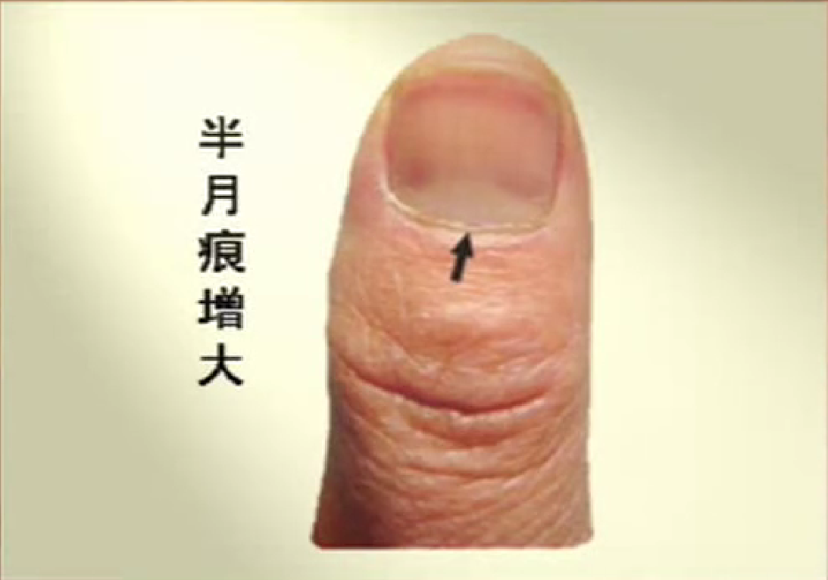

心脏系统不是很理想

#### 半月痕模糊

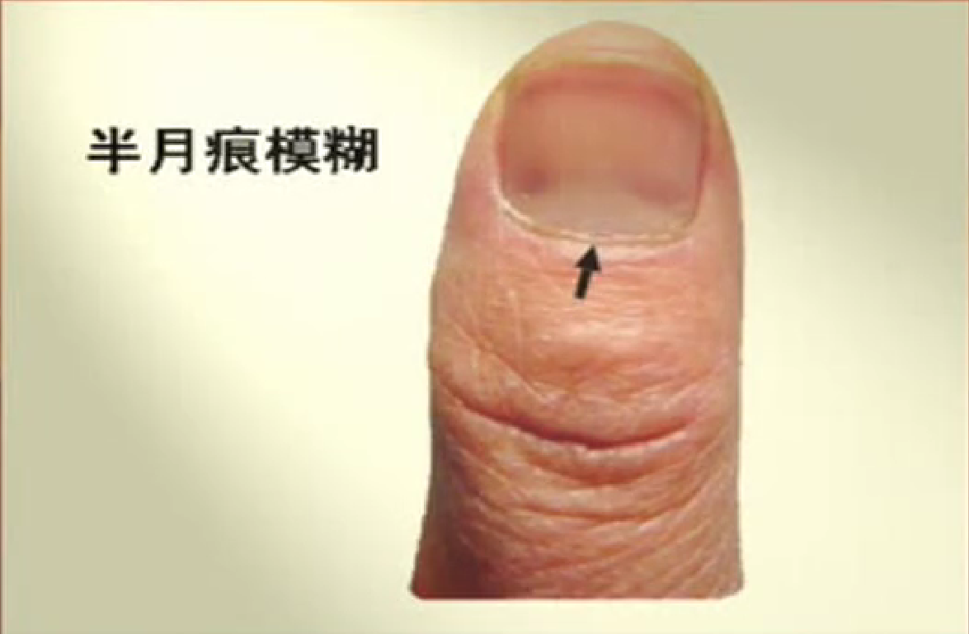

暗色，隐隐约约才能看见

这个皮肤是糖尿病的一个半月痕

### 解决方法

半月痕少要增加，多要减少

半月痕少或者只有大拇指有，

第一，减少熬夜，晚上11点到凌晨3点，为人体消化吸收的过程

第二，多吃白色中性的蛋白质（植物类蛋白），豆类，鸡蛋，牛奶，山药，鱼，少吃阳性蛋白质（牛肉羊肉），少吃阴性蛋白质（甲鱼，乌龟）粘腻

四十五岁以后不可不出汗，不可出大汗

晚上熬过夜，第二天中午要休息回来，不要直接睡到11、12点要正常起来，中午再睡回去

## 第五卷 手掌气色看健康

### 温度

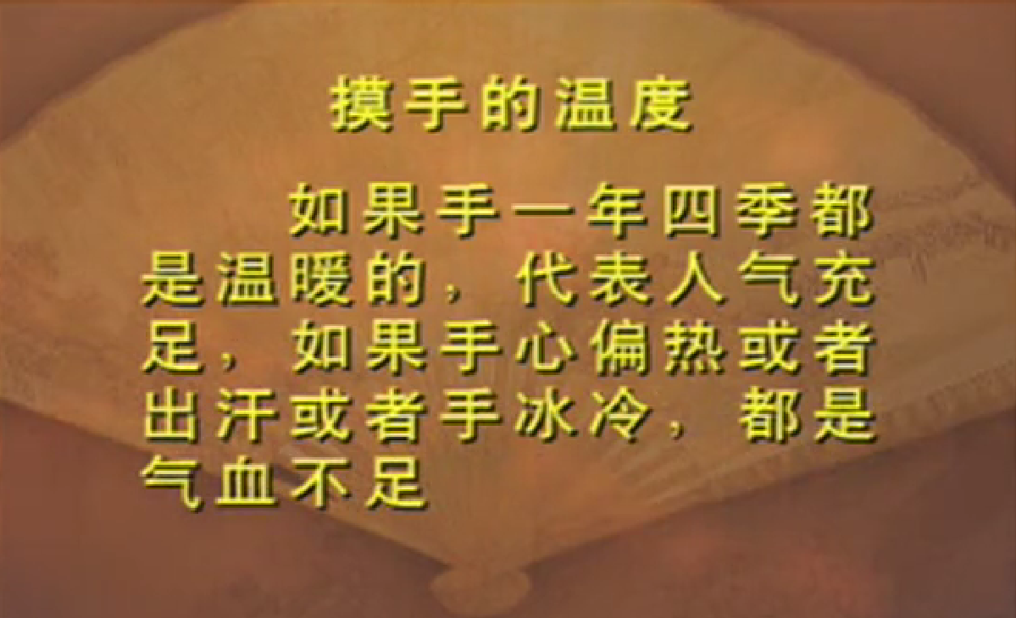

握手寒凉；脏腑同样也为寒凉，就好比一颗植物，叶子干了下面根部就没有水。

百岁老人特点：肚子温度高达35度温度，很多人连34度都没有

内脏虚寒就不长了，新陈代谢，吸收能力，免疫力都会变弱。

寒凉就白，

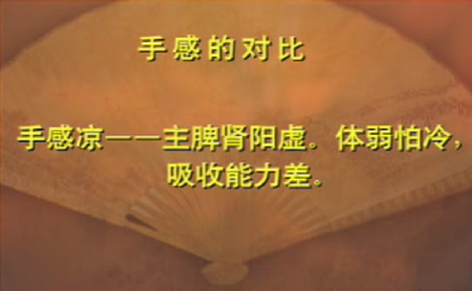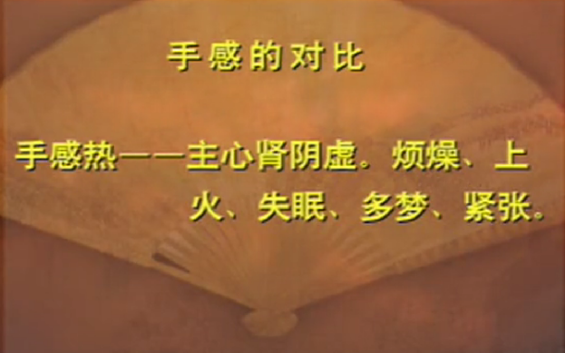

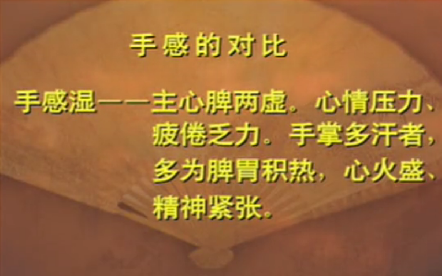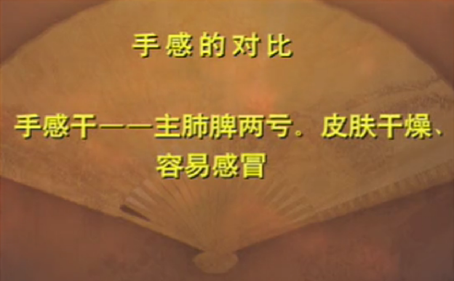

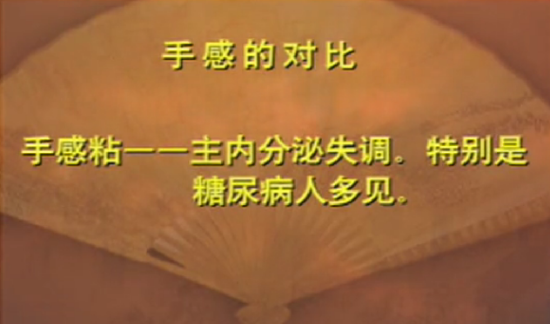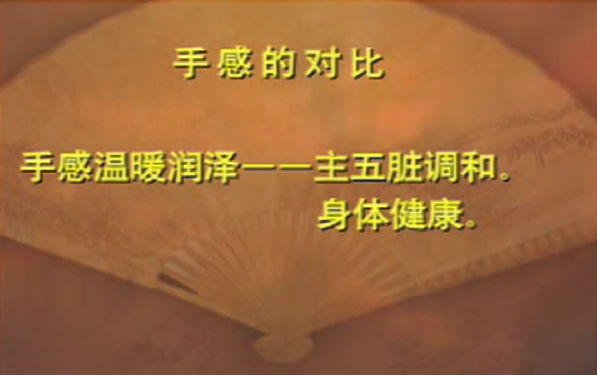

男人内分泌失调：糖尿病居多（手背可以粘纸巾）

女人内分泌失调：子宫肌瘤，乳腺增生居多

#### 虚火

手是初摸为热，再摸不热。如果是发烧，你越摸他觉得越热，热一阵阵出来。有虚火，睡眠不好

#### 案例①

小孩发烧38.6，但是手脚冰凉，又怕冷又怕热，此为虚寒。体内的阳气全部上升，头肺是热的，可手脚冰凉。

好没有看温度，手脚发热才可脱衣服。

### 光泽

如玉石一般通透，有红润感，叫有气。好！

如腊肉般。不好!

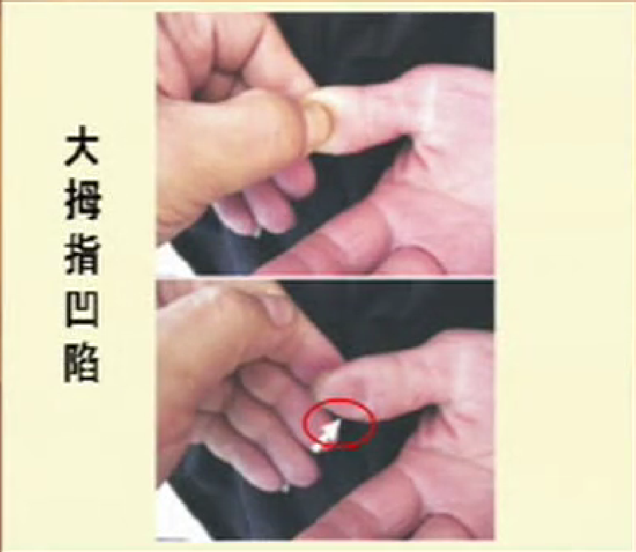

把手压到骨头，持续3秒看能不能立刻弹起来，弹得越快，在1秒之间就全部弹起来。这个人就非常有气。

拇指主吸收。

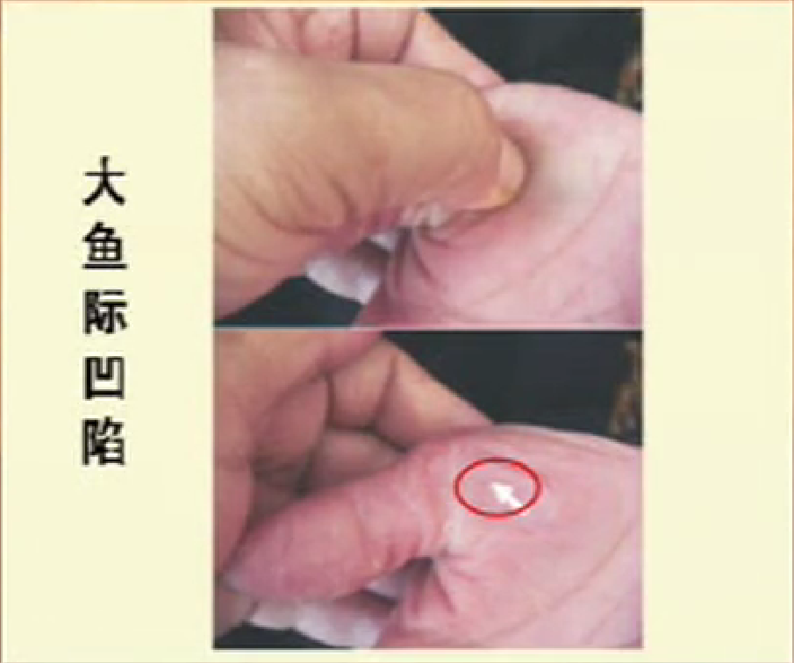

### 颜色

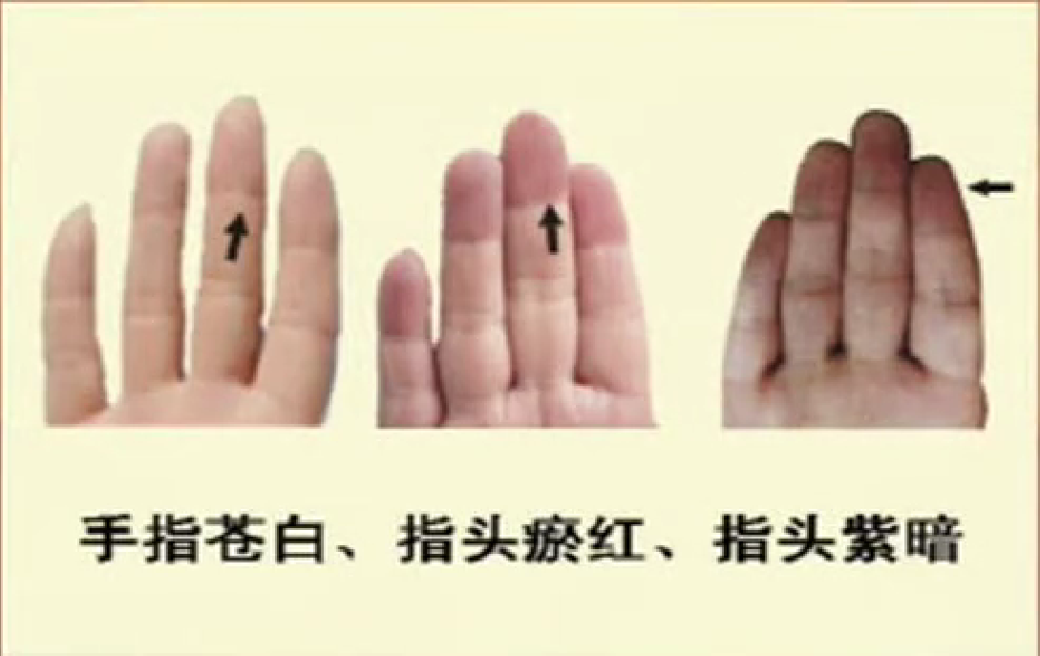

都表示虚寒，寒吸收能力不好。

辩证：如果整个手掌都很好，但局部有白或不同，代表炎症。

**肝炎**：代表湿症和热症；肠胃不好的人就会出现一些黄色。

**老茧**：百岁老人，经常干活的人都没有。哪怕有也会很快消。说明气血供养不好。哪个地方有说明有**消耗性、慢性的炎症**。

多看血粘稠高，血压高，血糖高，来辩证：红细胞堆积，毛细血管通不过，整个手是红色，**红的就是暗淤**，堵塞静脉血管。

**癌症**患者基本全部手掌**发黑无光泽**，老酱油腌过的猪肉的黑，怎么拍都是红有希望，怎么拍都是黑，无希望。切掉都会转移

老人斑长脸上比手上好：手上不可以**长黑斑**！治疗：黑点慢慢小，慢慢淡说明有效果

**白色：**全掌白色多表示寒症，虚症

**黄色：**湿症，慢性炎症，脾的功能不好

**红色：**看内分泌，学粘稠，血脂，高血压，糖尿病，人特别累，人血气不走

**黑色:** 长期吃药，毒素过多，肿瘤癌症晚期。

## 第六卷 手掌全息定位

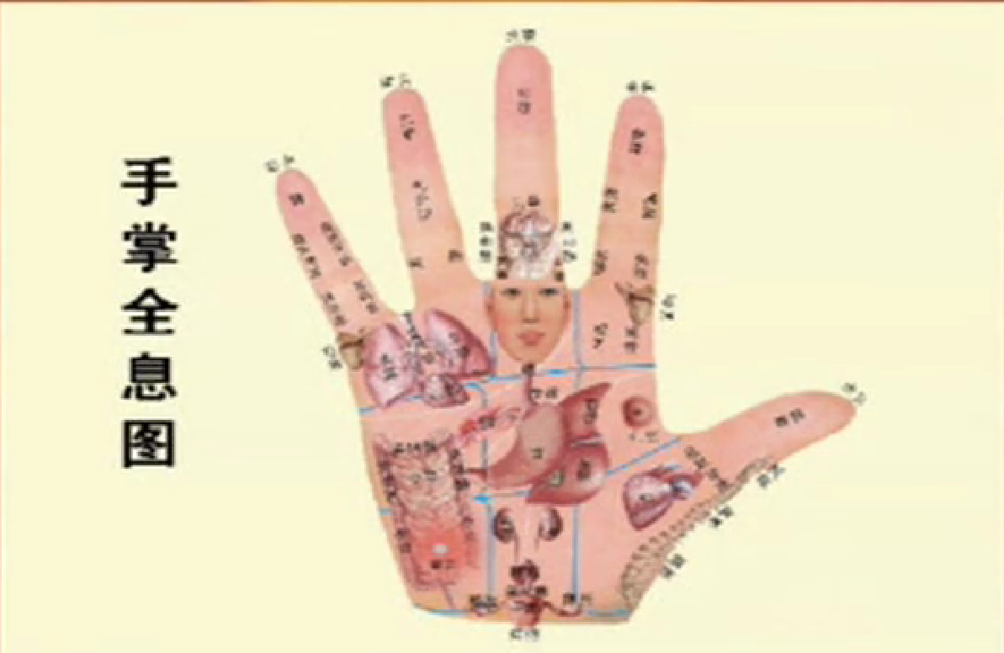



第一：定位

第二：异常点

辩证：肝看眼睛，黄胆肝炎眼睛就是黄色

肾看耳朵

呼吸系统看鼻子，感冒肺炎鼻子会动

心脏看舌头，舌头白心都寒的，舌头很热心火盛

额头主思虑，中学生额头总是长痘，纹路有也是思虑过度

眉毛到鼻子这一部分：反映肚脐到上腹部。胃，肝胆，脾。有些人暗疮长在颧骨上说明这一部分太热了，通过脸长出来。年纪大了，肠胃寒凉就长黑斑，热了长暗疮。老人很少长暗疮，年轻人都是暗疮居多。反映肠胃的虚寒状况

鼻子到下巴这一块：腹部以下的部位，泌尿系统凡是月经不调啊子宫有问题，或者有炎症，这个地方老是长很多暗疮的，挤都挤不完。

法令纹表示双手双脚，如果有痣那一部分容易扭伤，中风患者是一条长一条短；鼻梁代笔脊柱，鼻梁歪的脊柱也是歪的，看鼻子正不正知道腰好不好。

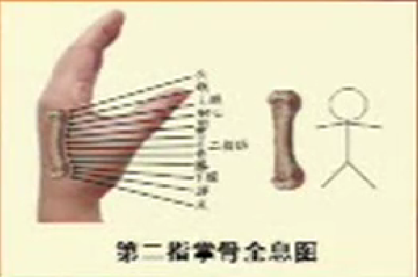

### 第二指掌骨（代表人的全身）救急！

按上面:治疗头痛

按中间（合谷穴)：治疗胃痛

按下面：治疗腰腿痛

从上到下推一遍，哪里痛哪里就不好，中间痛就有胃炎，反之按了之后消失就是好了。



### 青筋

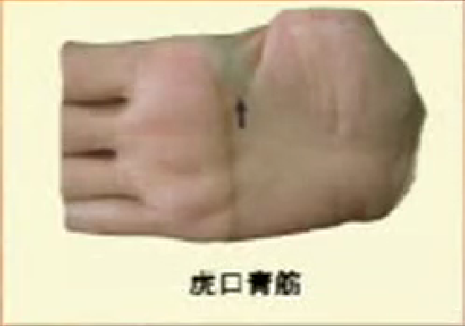

虎口青筋代表肩膀不好，小孩食欲不好

### 纹路

纹路代表疲劳，透支，有问题。叫好比地面晒干了失水了就会有裂缝纹路。

如果脏腑总是透支疲劳失水气血不足，这个地方就会萎缩产生皱纹。

大拇指的大小表示手心，是胃部。中间是青暗或者比较白，这个人就是胃寒（吃点生冷都不好）

### 斑点

肠胃炎 在肠胃区很多红点

堆积废物

子宫长肿瘤手部横腕纹上一点是凸起来，切掉子宫以后是凹下去两边起来

### 痛点

亚健康是平常不痛，按着才会痛。说明不对劲了。

等到它痛，那就得到医院才处理了。

## 第7卷 手背特征与健康

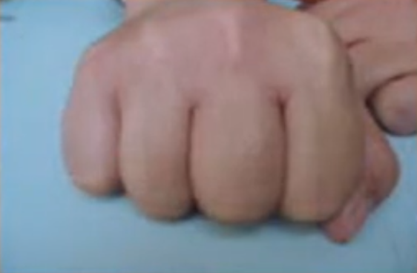

### 手背捏起拳头，骨头对正中指

歪了代表肩周炎，颈椎，脖子有异常。

无名指和中指之间的肉是凸出来，说明有肩周炎。

中指靠近食指骨头凸起来有增生

靠近拇指是左边有问题，靠小拇指是右边有影响

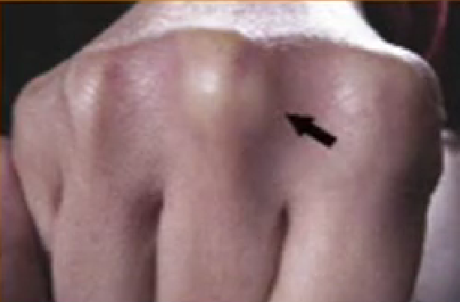

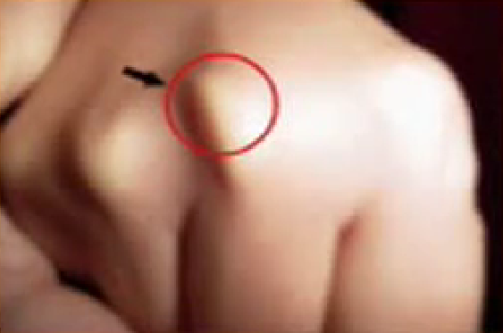

### 检查颈椎

①下巴夹住白纸不会掉下去，也不能轻松拔出来

②背对镜子仰头能看到自己

③左右转头能看都后面人的鼻子

健身：每天洗脸的时候拿下巴抵在胸口，拉伸后面的颈腱。

如果手升不起来，拍打针对痛点。

### 青筋看健康

小孩没有的

青筋是静脉曲张，打针的时候要皮筋才暴露，你没有扎你就暴露初出来说明有问题

青筋：静脉小血管，堵塞

手上青筋越少，越健康

手上青筋越多，越粗，越扭曲就证明越病情越长越重

去到哪里坏道哪里

疲劳就代表湿气，疲劳透支代表湿气重阳气少。

吃的肉多，脂肪瘤

淤血，出淤血肯定肚子疼，子宫寒凉是黑色。女士健康没有血块，为鲜红

热

久集成毒

类似交通要到有地方坏了堵塞

观察:皮肤下面有点青筋那还是有点轻的，如果高过皮肤，比较严重，如果扭曲类似蚯蚓说明大病要出来了

颜色：轻松颜色比较轻，紫色已经开始缺氧，如果是黑色要爆发问题

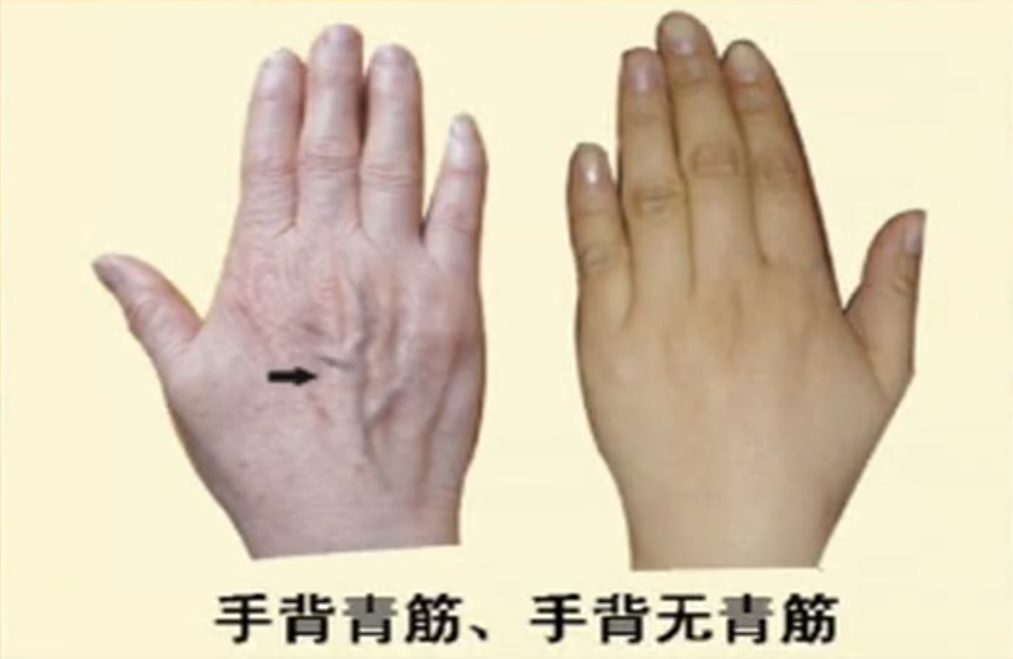

## 第8卷 青筋看健康（上）

只要身上任何一个地方有发现青筋，说明身上已经有废物堆积了。

程度看突起，扭曲。红色，紫色，黑色都是更严重的程度。

提醒：不能吃太多的肉类，粘腻的食物

### 青筋在小指

小指比较瘦小，先天不过三关。

小指耳朵代表先天肾脏功能，耳朵耳垂耳廓比较大，小指过三关

小指瘦小不过三关，外加有青筋。一生总被病魔折磨，很多说不出的病

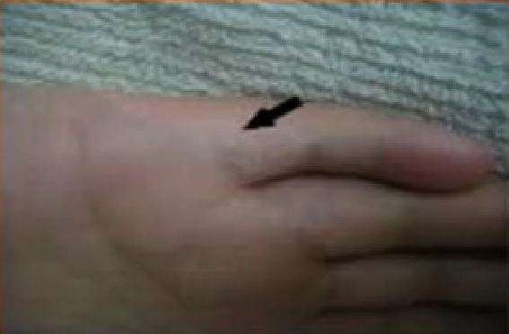

### 青筋在无名指指节

看指节有没有青筋

老中医：小时候小孩子不吃饭，长青筋，瘦的跟个猴子一样，用针刺这个青筋，一刺流一点血出来，小孩就吃饭了，挑杆子

无名指代表肝胆，消化系统的第一个关。

肝胆不好，上火了，怒气上来，吵完架就不想吃饭。心情不好就很容易出现影响，因为胆就叫少阳经，三焦也叫少阳。少阳是管人的内分泌的，很多内分泌失调的人就有青筋。

症状：口苦口干，不能熬夜，一熬夜一喝酒，无名指特别长加上青筋就肝火旺，不是很理想。需要保养，不耐酒。

每个人的遗传先天对酒，烟，熬夜的抵抗不同。

二十岁以前，命有一条天天熬夜，知道自己的身体问题就要好好处理保养

### 青筋在中指

脑血管会出现问题

半通状态人的供血不足，很容易头晕头痛。

靠近拇指的青筋是左边脑袋，靠近小指的青筋是右边脑袋

以后中风的地方一定是这里，如果出血了这边的出血点也会变化。

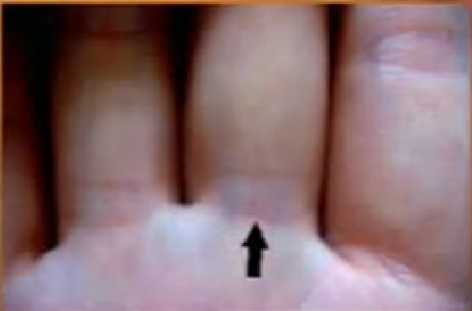

### 四个手指都有青筋

供血不足，从事脑力工作的时候就容易失眠多梦，易醒，难入睡

手指的青筋说明这个横结肠，这个上腹，这个大肠有宿便，需要清肠排毒，凡是有青筋就是里面的污垢很多。尽量青菜，粗纤维，清肠排毒。长寿不在于吃什么，而在于不吃什么。

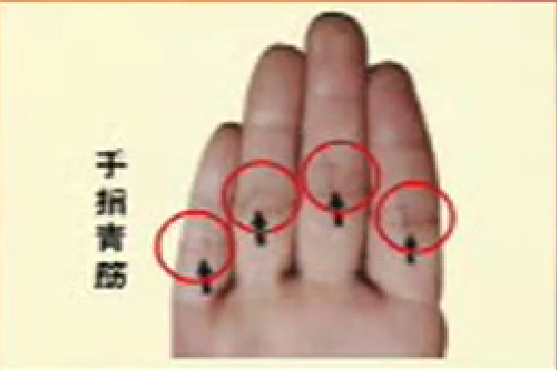

### 青筋在食指

代表消化功能不好，身体体质不好，很容易生病

只要在七岁以前看小孩青筋只会在食指和鼻梁

如果大人还有就麻烦了，靠近掌门是在前面，手背是后面肩周炎

靠近大拇指是左侧，反之。

肩周炎的根源在于大肠没有清理，处理肩周炎，除了刮痧拍打，为了不轻易复发一定要清肠排毒，这个才是解决根源。

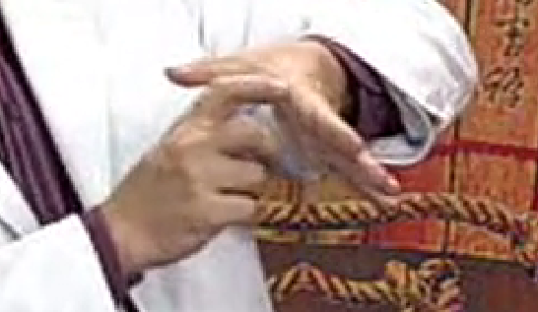

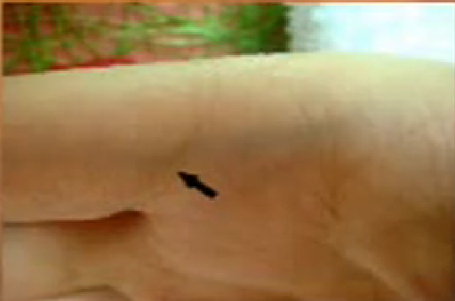

### 青筋在拇指

中指为脑，拇指为心

拇指加大鱼际一块都代表心脏

如果横纹有青筋代表冠状动脉硬化

如果在大鱼际有青筋一般都是脊柱问题，腰酸腿软，容易腰痛

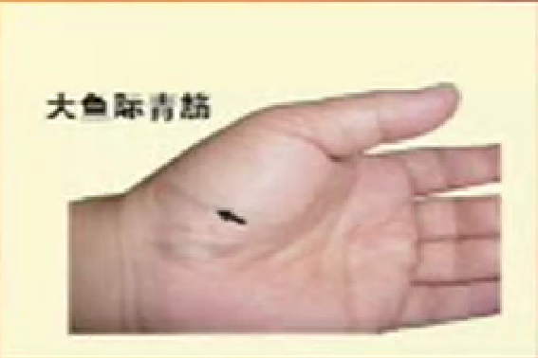

#### 辩证：

中指有很多青筋的时候，大拇指就没什么青筋了

大拇指很多青筋的时候，中指反而没什么青筋

要么心脏病，要么脑中风；要么心肌梗塞，要么脑梗塞

### 手背

青筋搬向小拇指的方向

反映右侧的肩周

### 青筋在腕横纹

只要在中间有，说明月经不好，甚至有炎症，凸起来子宫肌瘤

如果靠大拇指一侧痛，说明卵巢会痛

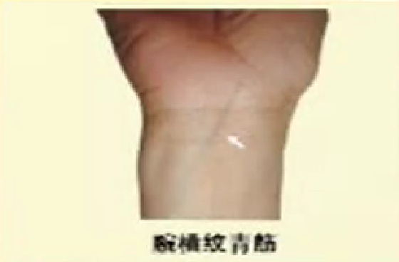

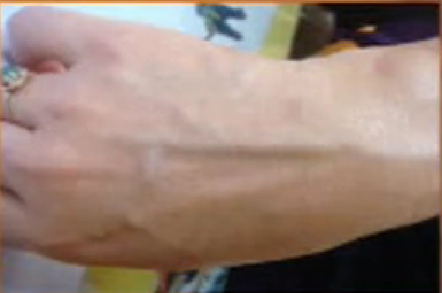

### 青筋在内关

心脏有有问题

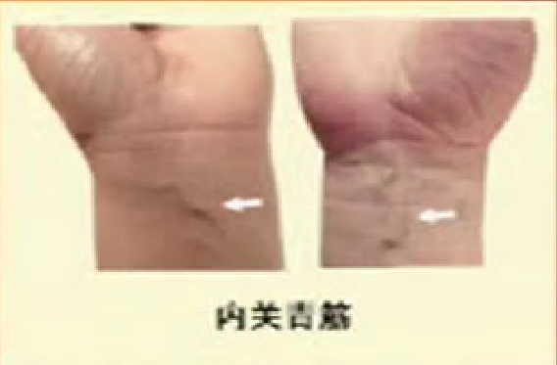

#### 只要咳嗽感冒，去医院看一定很多并发症出现。

全身疲劳就是心脏没有力气，缺气。

放松才睡觉

有一天睡起来感到全身疲劳，警惕心脏不够力气。

### 生命线内侧青筋

生命线上方拇指区域：肝胆区

如果从腕横纹的青筋一路上来到肝胆区，早上起来一定口苦口干，心情不好，容易发脾气，肝火旺盛。忧郁

如果是肝炎的人，大三阳小三阳的人，区域青色是肯定的，（青入肝），转氨酶状态异常，青色的，黑暗的

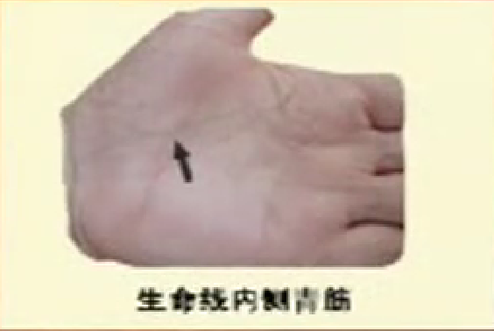

### 全身乏力没力，一定是心脏病发病的预兆

①没力

②心跳

③胸闷

## 第9卷 青筋看健康（下）

### 虎口青筋

最早肝气郁结，心情不畅，工作压力，就会鼓起一个青筋出来

乳腺区，会有乳腺增生，很明显

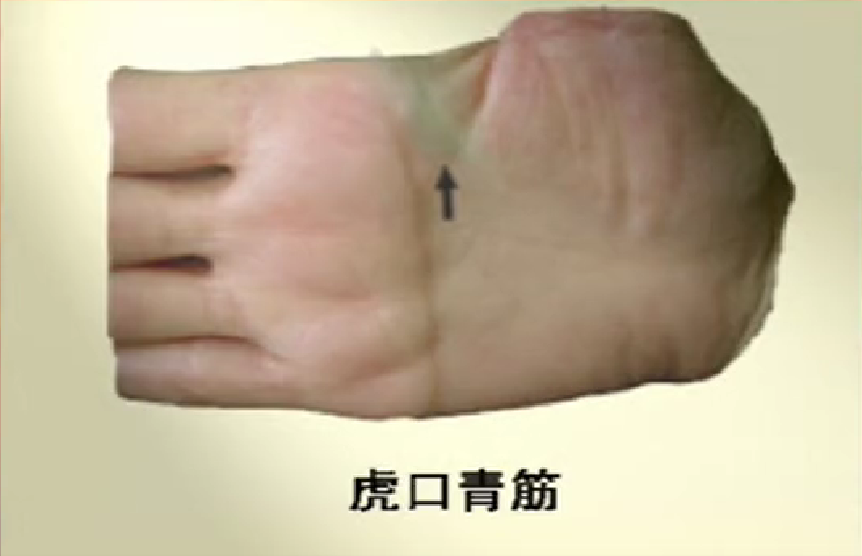

### 太阳穴青筋

很容易头晕头痛，中风

### 小孩青筋过鼻梁，大人青筋在手

不长肉，不睡觉，很廋，喜欢吃垃圾食品，麦当劳，生冷，雪糕雪条，饼干，饮料。印堂叫命宫；

上眼袋下眼袋都很暗，清肠排毒

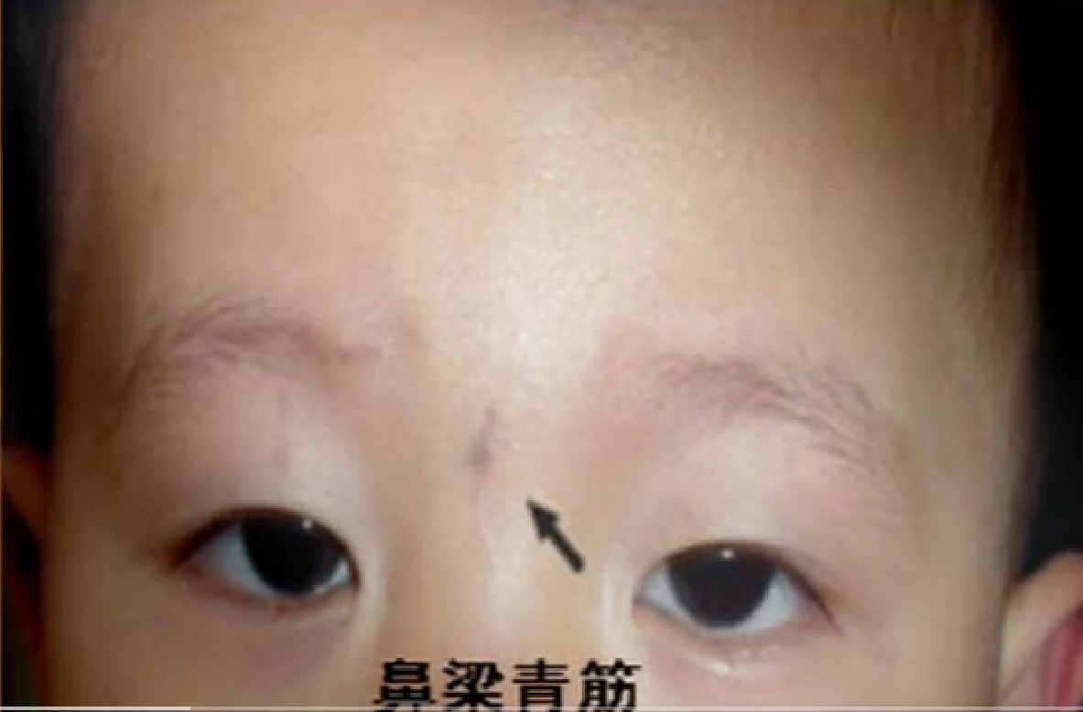

### 眼袋青筋

脾虚眼袋大，肾虚眼袋黑。

很多人一熬夜眼袋就黑了。这是身体的表现，有些人的身体真的是夜猫子，适应。手指不过三关身体不好

眼袋的脾管湿气的，来月经白带多。

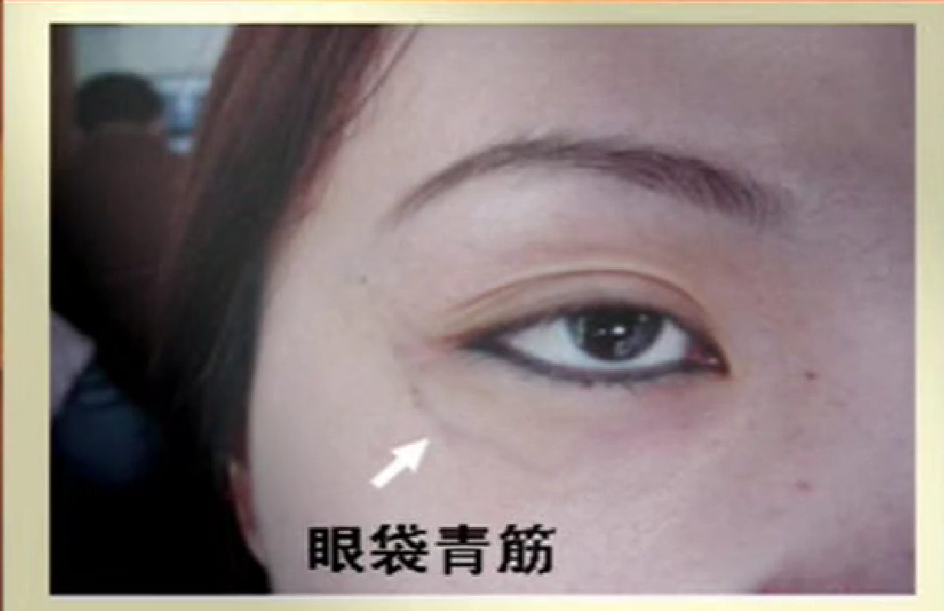

### 嘴角青筋

鼻子是泌尿生殖系统，

有的话，已经白带异常了

#### 辩证

长到肾的眼睛就黑，长到子宫就有炎症。长到肝就乳腺增生、肝炎。

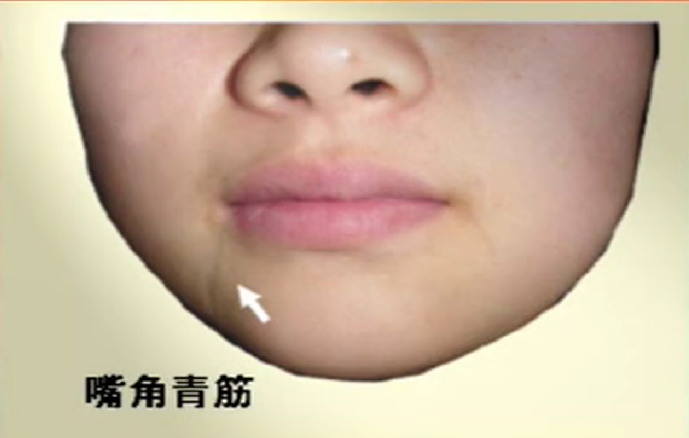

### 舌下青筋

心开窍于舌头，肺开窍于鼻子。

舌头是白的，心就比较寒。

舌头是红的，心火盛，小孩发高烧，舌头都烧红了

舌头底下青筋要留下心脏冠状动脉。

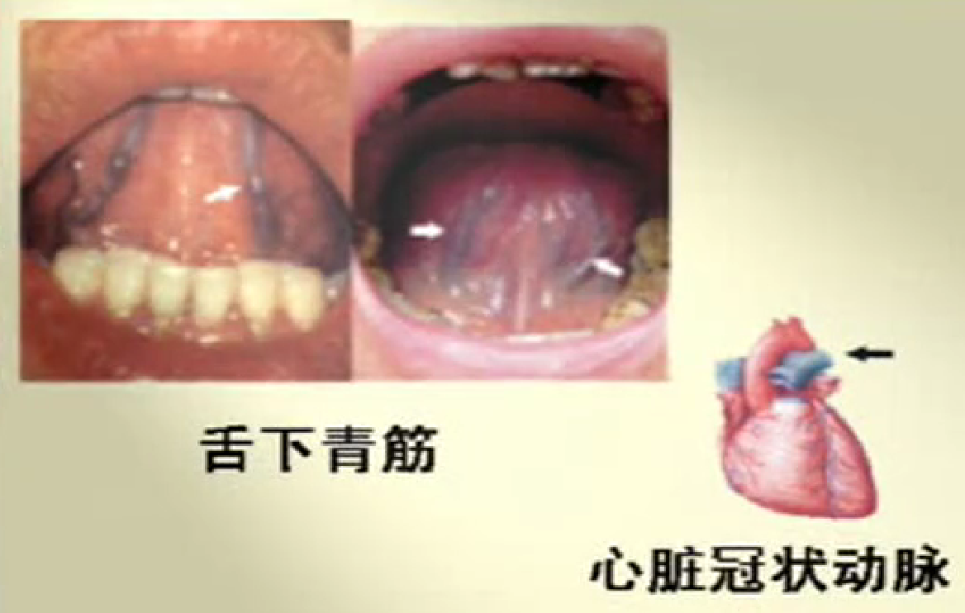

### 胸部青筋

青筋伸展到乳房，乳腺增生。青筋没有的地方就是结节的地方。鼓起来的地方就不是结节的地方

女生洗澡的时候要顺时针，逆时针的按摩一下，推动一下。

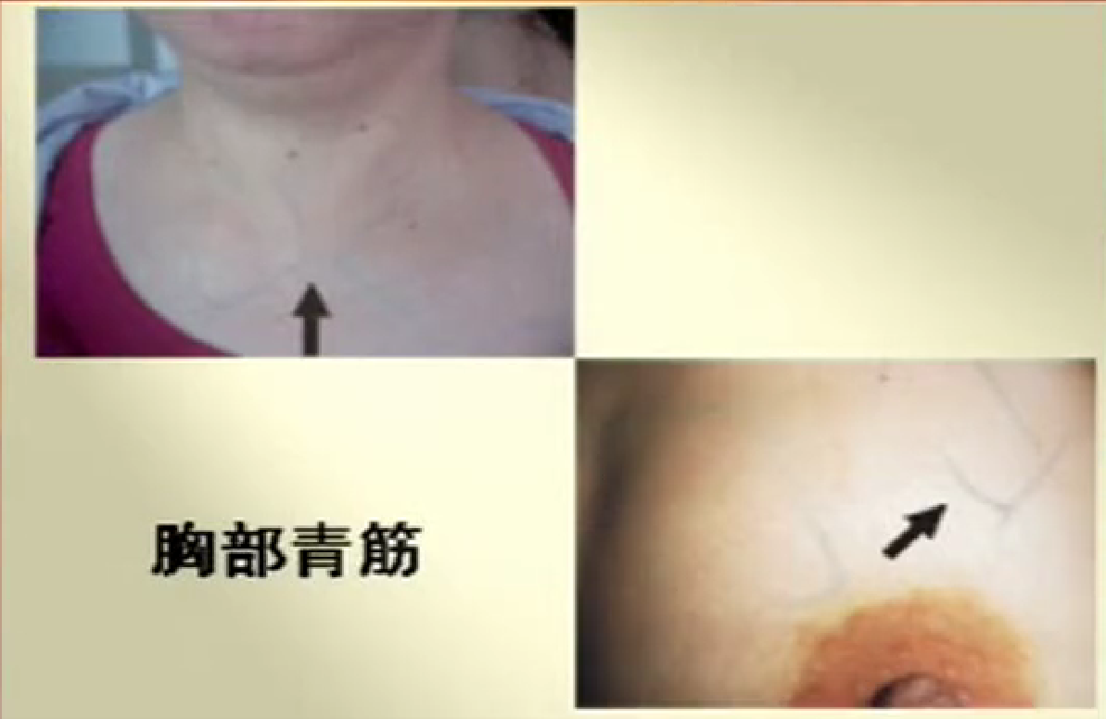

### 肚皮青筋

肝硬化，肝癌最不应该长青筋的地方。

已经无法拯救了。青筋一到肚子眼就要死了。

小孩肚皮青筋，肯定不吃饭，肯定不拉屎，肯定便秘。

#### 辩证：

小孩青筋过鼻梁，过肚子：无事哭三场。

大人青筋过肚子，就要盘肚子。绝症了，中医已经无药可救

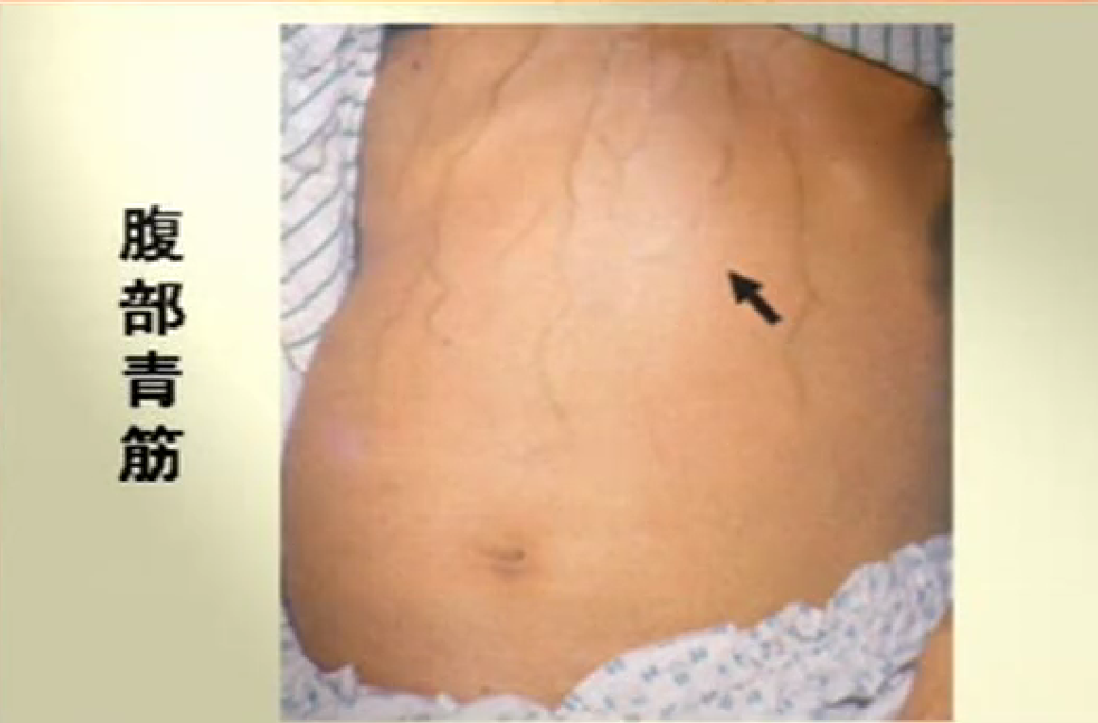

### 膝盖青筋

关节痛，蹲都蹲不下

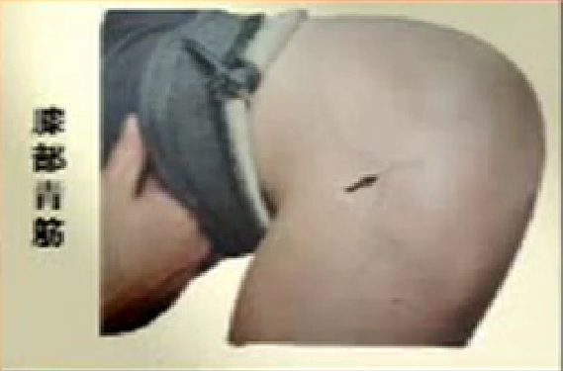

### 小腿青筋

静脉曲张，多为农民

挑扁担很热用冷水泡脚

**但，手上青筋多为工人。**

黄帝内经有言：阴阳相驳，青筋出现

青筋多血脉回流不好，血压就会高。

高血压降下血压，可以试试放血降下来寒症

#### 走完路很热，不要洗脚

放松后用热水洗

泡温泉，冲热水，手要离开水面。

洗手的时候从手腕上冲下来，因为指甲是出气的地方。

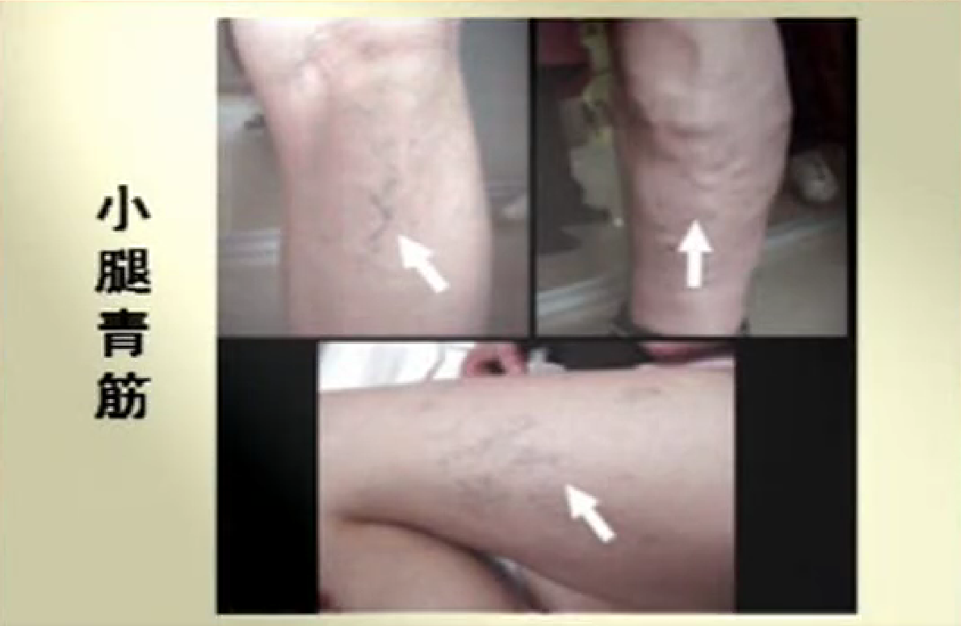

### 治疗

人要无病，肠要干净。

多吃青菜，吃鱼肉，不要吃太多肉类。

45岁以后很少饥饿了，不吃都饿不死，新陈代谢慢；

45岁后，少吃有腿的肉类。

春天要吃清淡的东西：有钱难买春头泻

冬天是藏精的过程，吃的都是什么牛肉羊肉，大火锅的热的东西，到了春天要清淡

内蒙古族有个斋戒日，一天都不吃东西。把身上的废物清干。

初一十五，一个星期有一天吃吃斋，和尚就很少疑难杂症，怪病。

吃酸奶，粗纤维，清理大肠的一些东西

身体哪个部位有青筋要经常拍打，三个月到半年等青筋消下去再清肠排毒，恢复身体的功能。

## 第10集 三斑看健康

手背是大肠经，小肠经三焦经所过，整个手背都是消化系统。

### 长黑斑，说明肠道堆积严重。

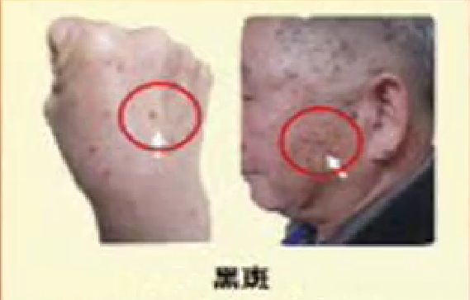

能过百岁的老人都没有老人斑，难过87岁。74，83阎王不来自己去。

黑斑多的人，心脑血管有问题人较多。

当你青筋不清理，看到斑的时候又不活血化瘀。

青筋通大肠，黑斑通血管

**田七：**炖鸡炖鱼（通血管）

### 长白斑，越白越毒

白斑，毒素云集太长时间

不是白癜风，白癜风的斑四周是不规则的

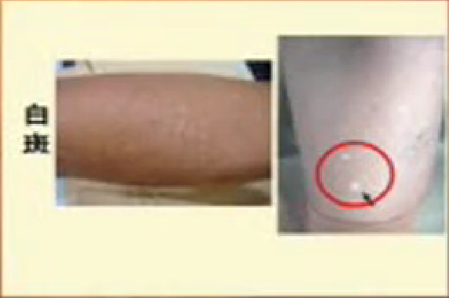

肿瘤的人比较多白斑，半月痕越白身体的抵抗力量越充足，如果既没有半月痕又有白斑，注意。

### 长血痣

肝胆系统有问题的人容易长血痣，肝炎，胆囊炎，胆结石，十个九个九有血痣

充分不必要条件，20%占比才是脂肪肝，不一定检查的出来

不要熬夜，喝酒，吃长脚的动物

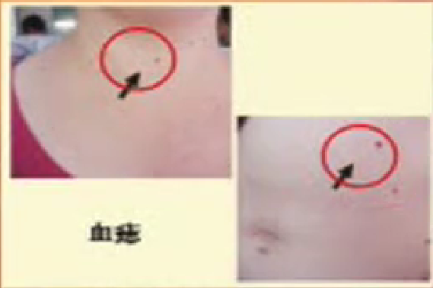

淤血，毒素，脂肪困在身体里面叫痰湿

### 健康口诀

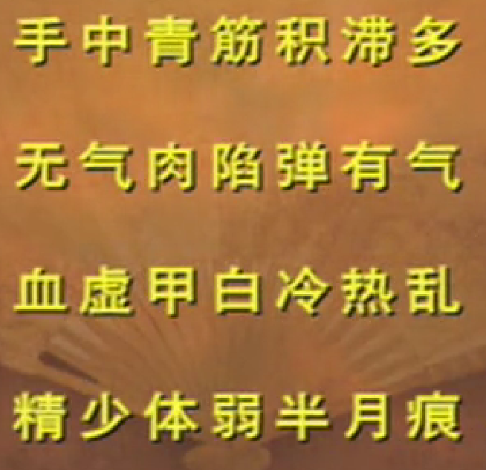

35度健健康康，34度亚健康，32度浑身是病，30度不孕不育子宫肌瘤

满手红，中间很多白点，就是疲劳透支

